NHỮNG CÁCH TRANG TRÍ MÓN ĂN NGỘ NGHĨNH

KHIẾN TRẺ THÍCH MÊ KHI ĂN

-----------

Trẻ con luôn rất sáng tạo vì thế các bé sẽ luôn thích những thứ ngộ nghĩnh xung quanh cuộc sống. Việc áp dụng những thứ đáng yêu, xinh xinh vào các món ăn để chúng trông bắt mắt và thu hút hơn sẽ là tuyệt chiêu vô cùng hiệu quả để khuyến khích bé ăn nhiều hơn. Sau đây, Tổ Cấp dưỡng trường Mầm non 1 sẽ giới thiệu đến các bạn những cách trang trí món ăn mà Tổ đã sưu tầm từ trang webtretho…

1. Trang trí cho các món cơm:
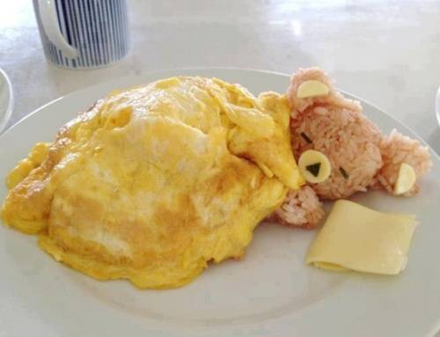

Món cơm trứng phô mai sẽ hấp dẫn hơn bao giờ hết nếu bỗng dưng biến thành chú gấu nhỏ đáng yêu đang ngủ đúng không nào, bạn còn có thể giấu rau hoặc xúc xích dưới chiếc chăn trứng nữa đấy, vừa ngon lại gây bất ngờ cho bé nhé!

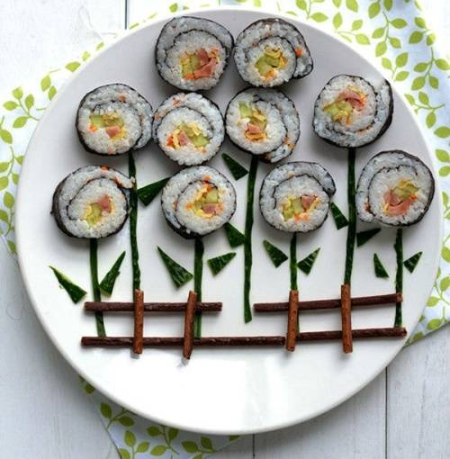

Làm gì có bạn nhỏ nào lại từ chối một vườn hoa cơm cuộn tuyệt đẹp thế này chứ nhỉ, bạn cũng có thể cắt mỏng xúc xích để trang trí thêm nếu thích.

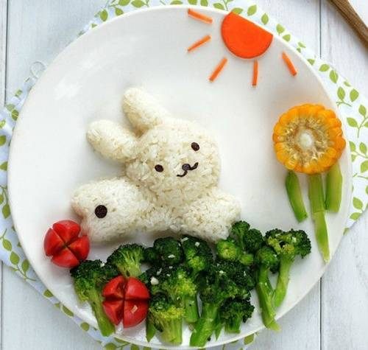
Với đĩa cơm đẹp như bức tranh thế này thì bạn cứ yên tâm là bé nhà bạn sẽ thét lên đòi ăn ngay đấy chứ!

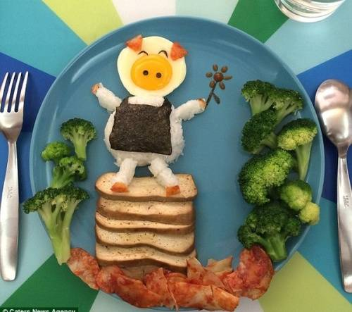

Cứ bảo là "con mà không ăn rau là bạn heo này sẽ buồn lắm đấy", trông bạn heo đáng yêu thế này cơ mà, bạn có thể thay đổi hình dạng chú heo thành nằm hay ngồi cho mới lạ cũng được nhé.

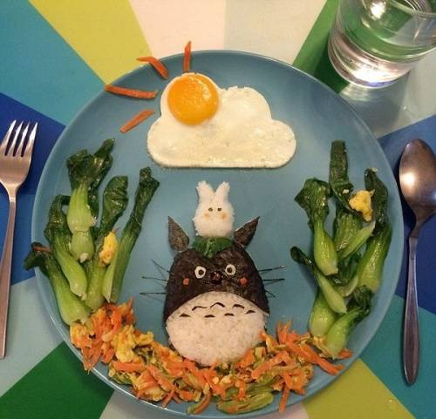

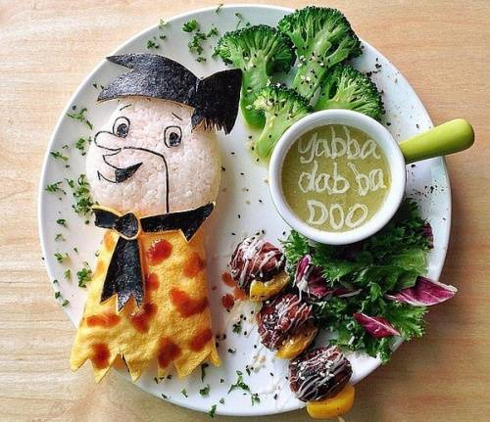

Với cách này bạn còn có thể thêm canh vào nữa nè, quá tuyệt phải không nào…

2. Trang trí món bánh mỳ:

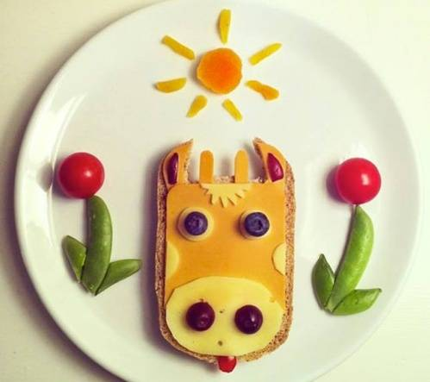
Có ai nhận ra chú bò đáng yêu này không nhỉ?

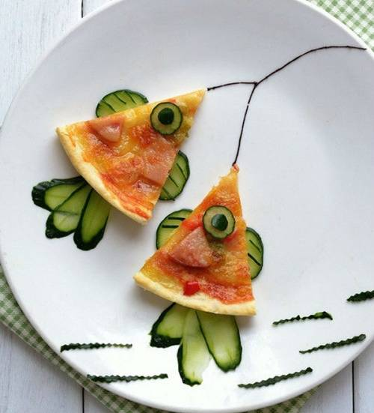
Pizza thành ngay chú cá tinh nghịch nhé
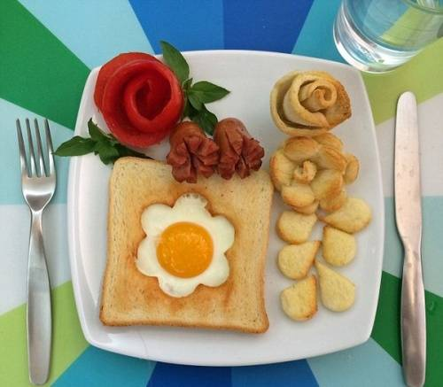
Vườn hoa xinh cho bữa sáng đủ chất.
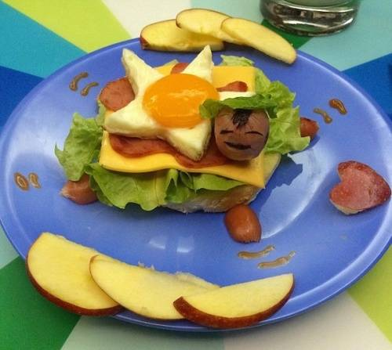
Hamburger trông thật bắt mắt…

3. Trang trí món bún, nui, mì… :

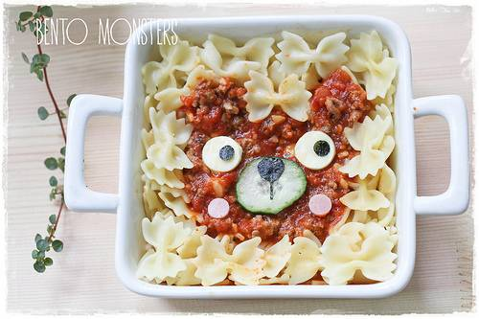
Chú cún đáng yêu này sẽ giúp bé ăn hết ngay tô nui này thôi
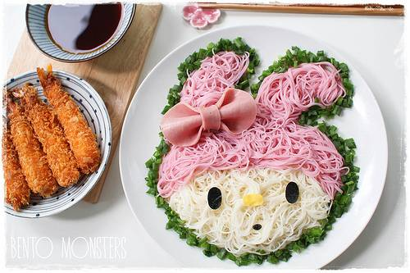
Bé gái nào chả thích món ăn này.

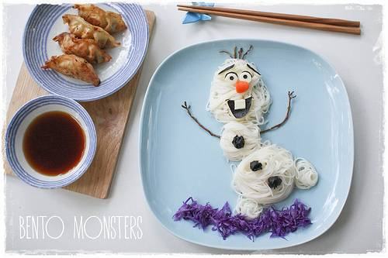
Người tuyết nhé, đơn giản mà hiệu quả quá phải không nào?

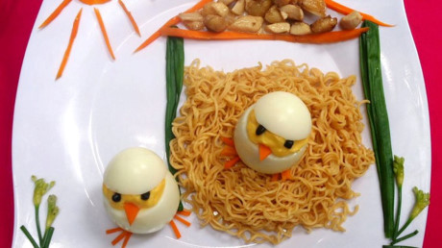
Mì trộn khô nay đã có diện mạo mới rồi nè các bạn ơi!

4. Một số gợi ý khác:

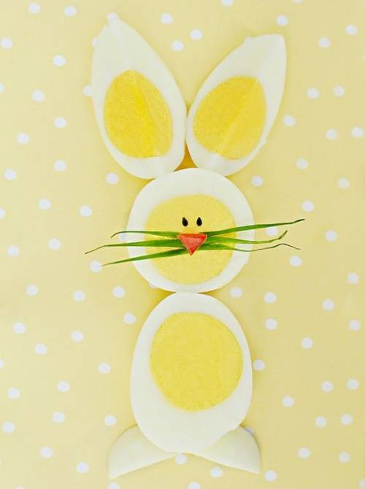
Trứng luộc thôi mà có cần dễ thương như vậy không các bạn ơi!
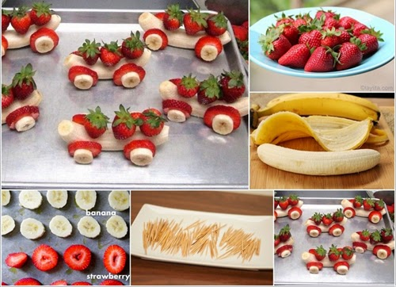
Xe này là xịn nhất quả đất rồi nhé các bạn…
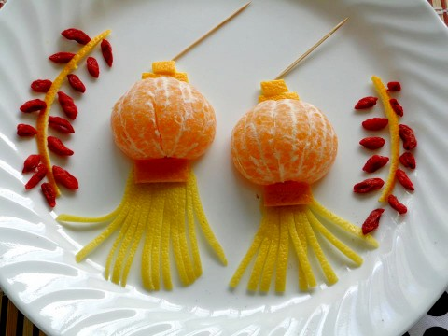
Tết trung thu rước đèn đi chơi...

Trên đây là những gợi ý từ sưu tầm, các bạn có thể tùy vào sáng tạo và nguyên liệu sẵn có để trang trí món cho bé nhé không nhất thiết phải quá cầu kỳ đâu ạ, chỉ cần ra hình dạng là các bé sẽ thích lắm rồi nhé.
Hơn nữa các bạn còn có thể gợi ý để con cùng trang trí với mình; như vậy đây không chỉ là một hoạt động giúp bé sáng tạo hơn mà còn kích thích các bé ăn nhiều hơn vì đây là món của chính các bạn nhỏ làm ra mà./.

